

r = (i + j) % LIMIT;  
g = (i\*i + j) % LIMIT;  
b = (i + j\*i) % LIMIT;

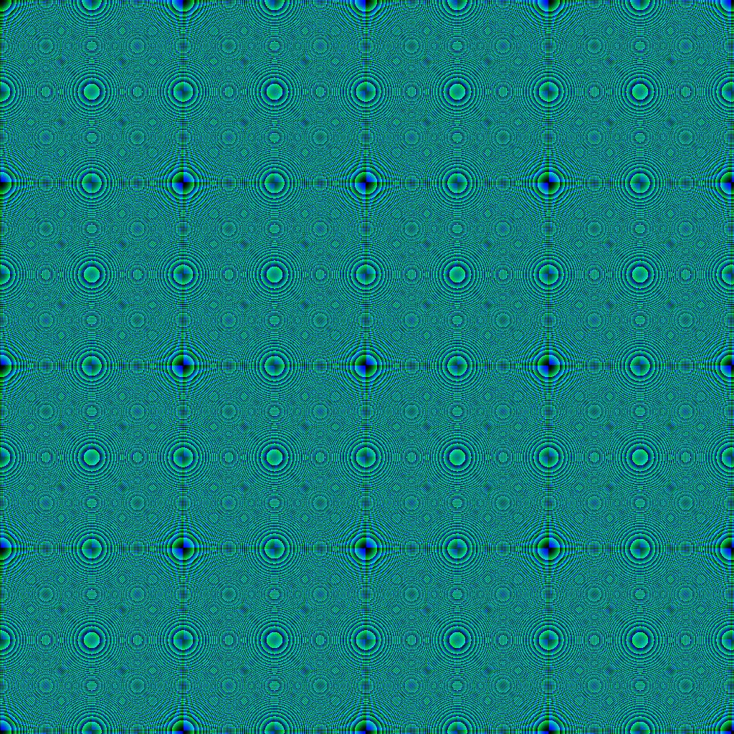

r = (1) % LIMIT;  
g = (i\*i + j\*j) % LIMIT;  
b = (i + j\*i) % LIMIT;

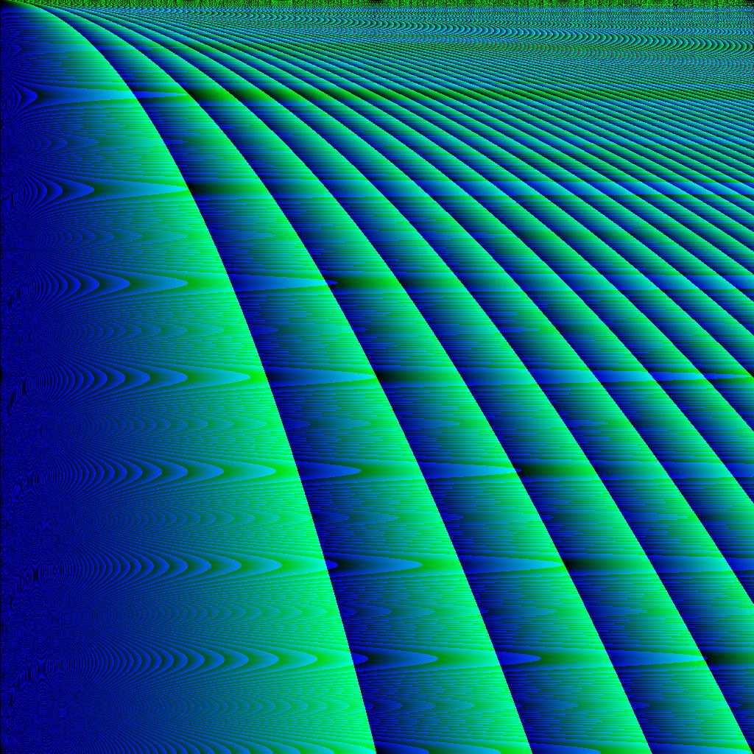

r = (1) % LIMIT;  
g = (i\*i / (j+1)) % LIMIT;  
b = (i \* j \* j/(i+1)) % LIMIT;

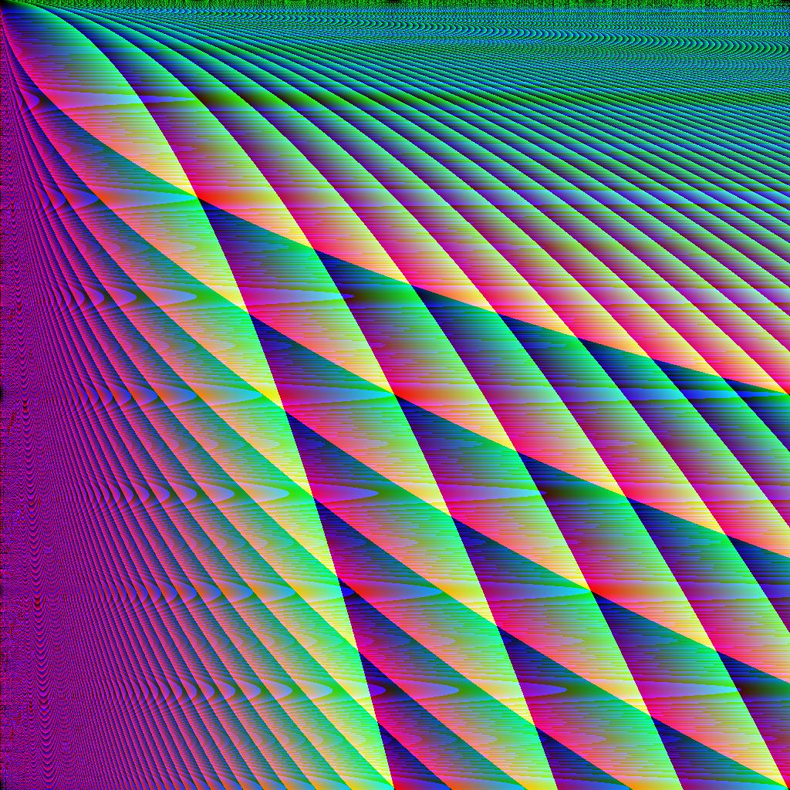

r = (j\*j / (i+1)) % LIMIT;  
g = (i\*i / (j+1)) % LIMIT;  
b = (i \* j \* j/(i+1)) % LIMIT;

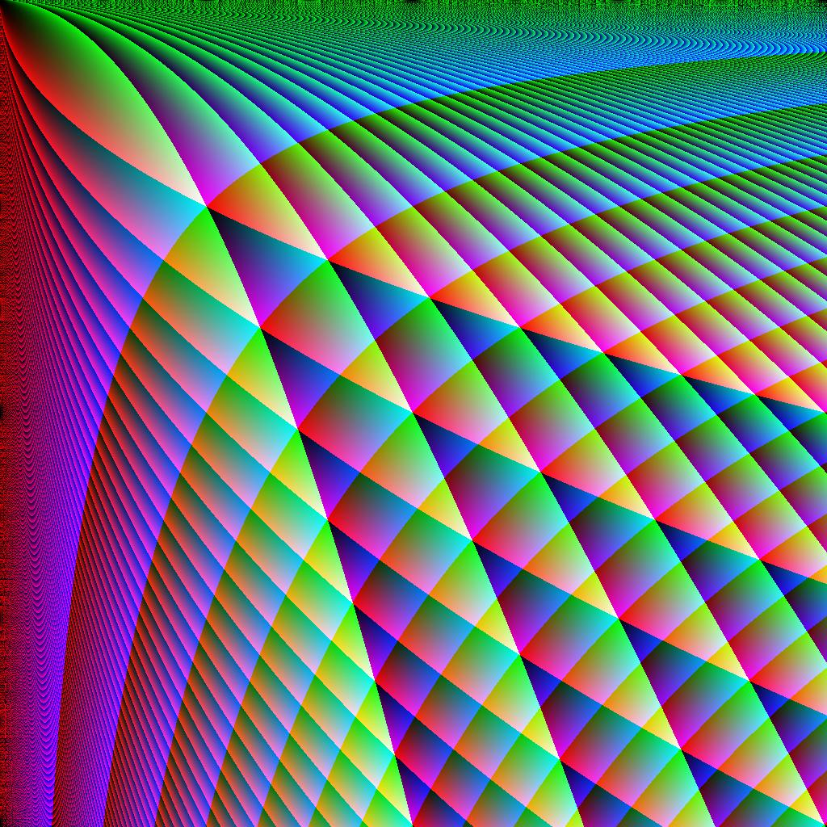

r = (j\*j / (i+1)) % LIMIT;  
g = (i\*i / (j+1)) % LIMIT;  
b = (i\*j / (LIMIT)) % LIMIT;



r = (1) % LIMIT;  
g = (1) % LIMIT;  
b = (i\*j / (LIMIT)) % LIMIT;



r = (i\*i / (LIMIT)) % LIMIT;  
g = (j\*j / (LIMIT)) % LIMIT;  
b = (i\*j / (LIMIT)) % LIMIT;



r = (i\*i / (j+1)) % LIMIT;  
g = (j\*j + i\*i) % LIMIT;  
b = (i\*j / (LIMIT)) % LIMIT;

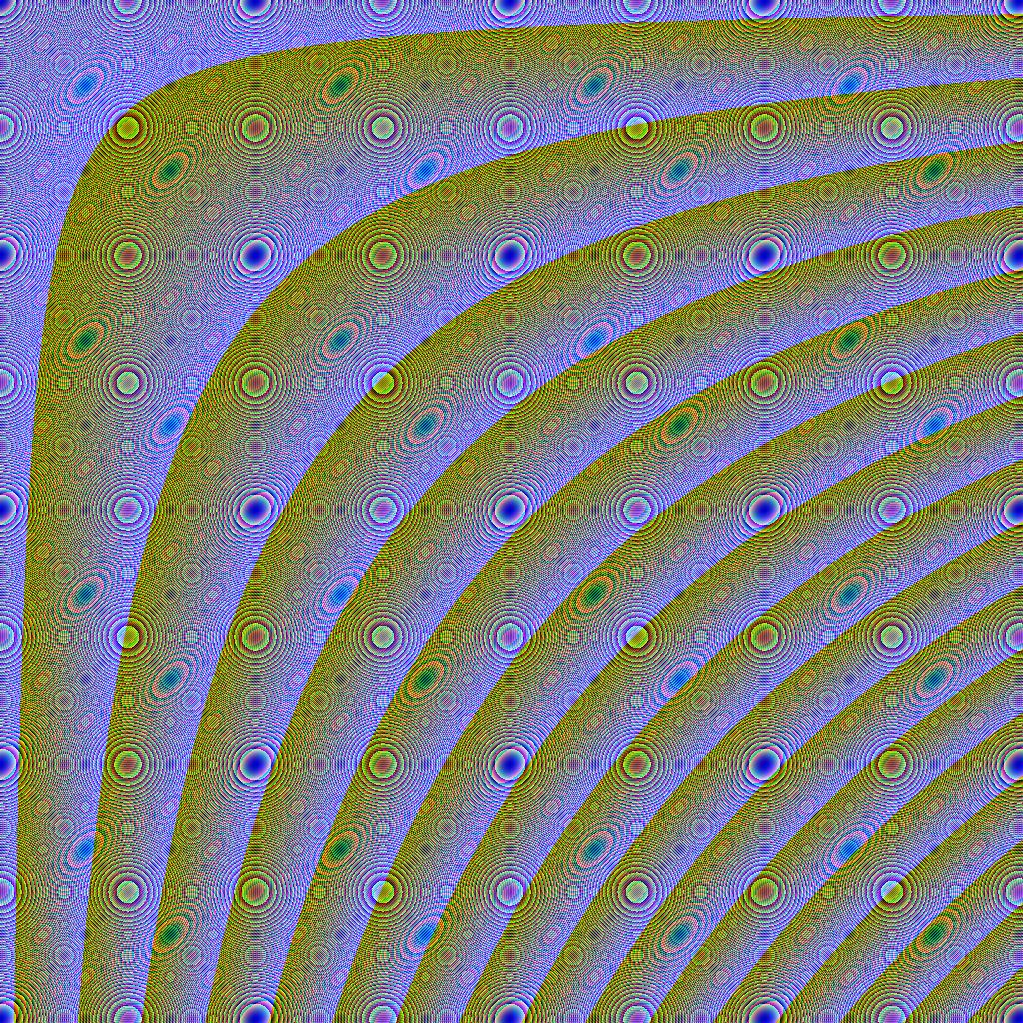

r = (i\*j + i\*i + j\*j) % LIMIT;  
g = (j\*j + i\*i ) % LIMIT;  
b = (i\*j / (LIMIT) + 200) % LIMIT;

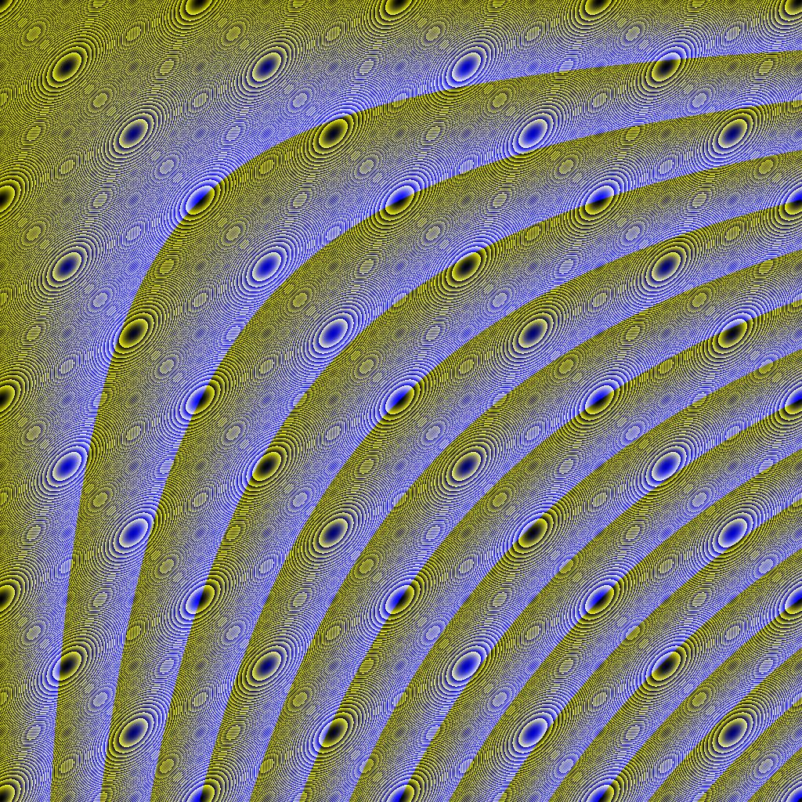

r = (i\*j + i\*i + j\*j) % LIMIT;  
g = (i\*j + i\*i + j\*j) % LIMIT;  
b = (i\*j / (LIMIT)) % LIMIT;

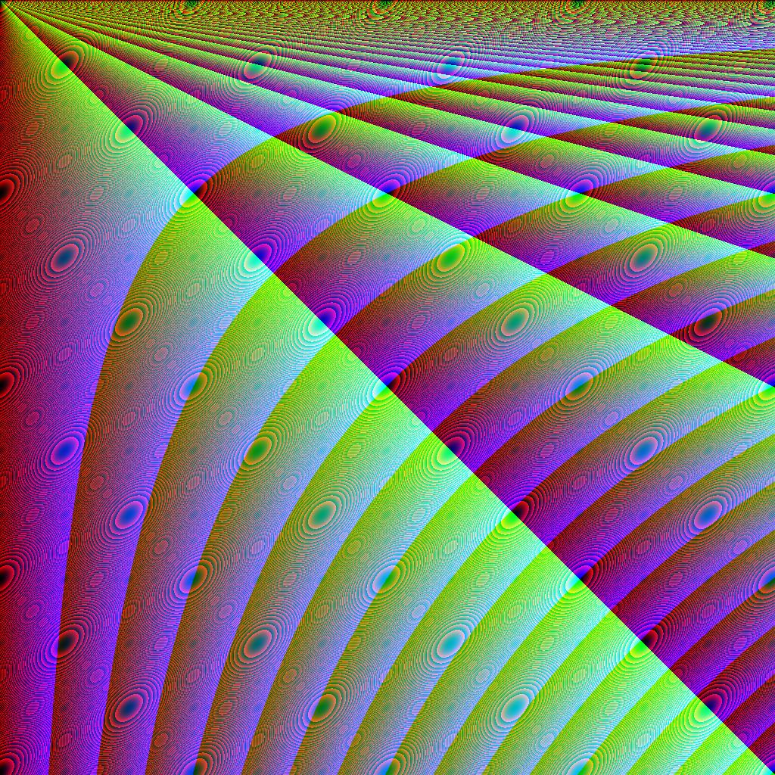

r = (i\*j + i\*i + j\*j) % LIMIT;  
g = ((i\*j \* LIMIT)/ (j\*j+1)) % LIMIT;  
b = (i\*j / (LIMIT)) % LIMIT;

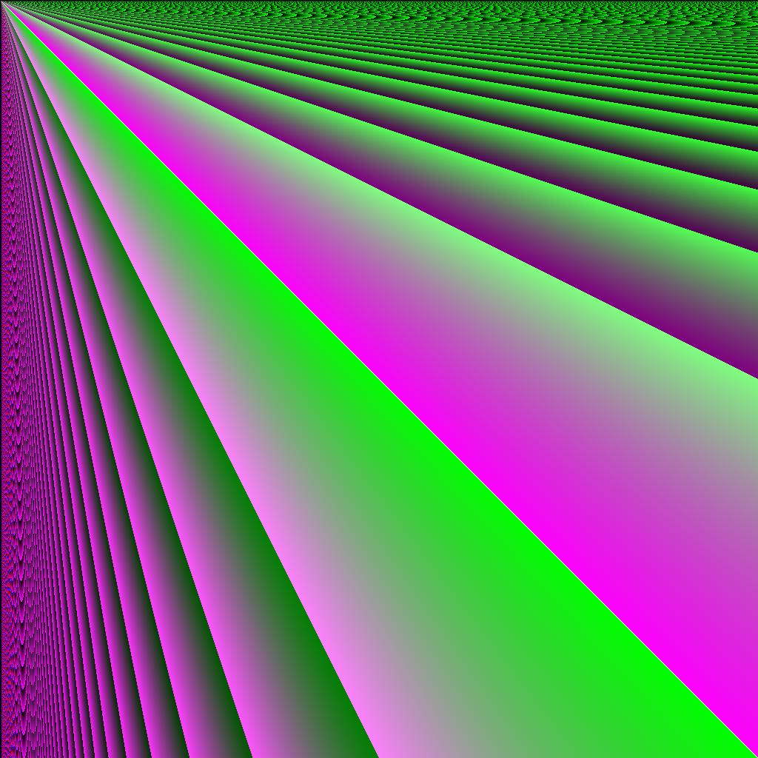

r = (j\*j \* LIMIT)/ (j\*i+1) % LIMIT;  
g = ((i\*j \* LIMIT)/ (j\*j+1)) % LIMIT;  
b = ((i\*j \* LIMIT)/ (i\*i+1)) % LIMIT;



r = (j\*j \* LIMIT)/ (j\*i+1) % LIMIT;  
g = ((i\*j \* LIMIT)/ (j\*j+1)) % LIMIT;  
b = ((i\*j \* SIDE)/ (i\*i+1)) % LIMIT;

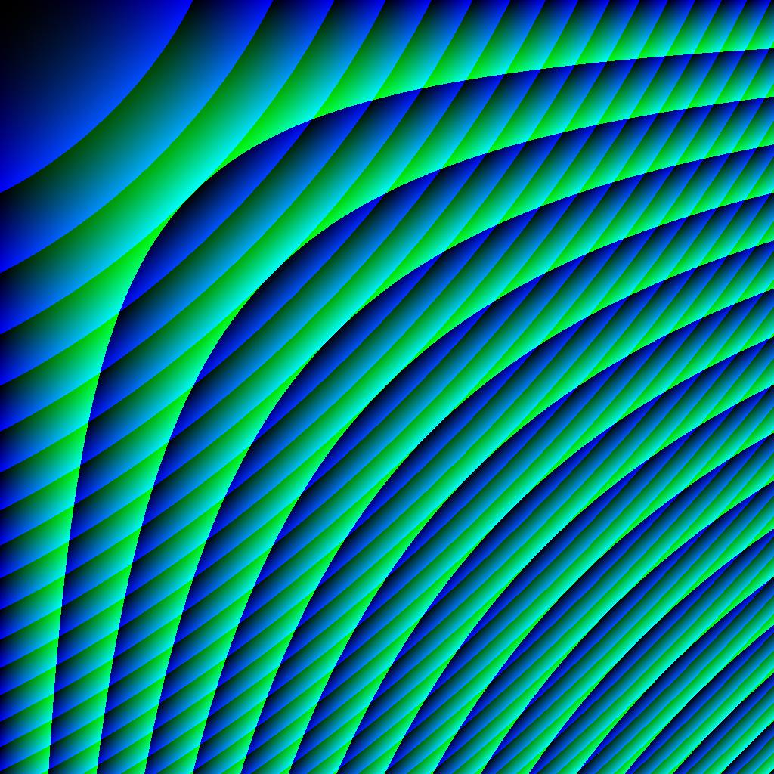

r = (1) % LIMIT;  
g = (i\*j / (LIMIT)) % LIMIT;  
b = ((i\*j + i\*i + j\*j)/LIMIT) % LIMIT;



r = (i\*i / (j+1)) % LIMIT;  
g = (i\*j / (LIMIT)) % LIMIT;  
b = ((i\*j + i\*i + j\*j)/LIMIT) % LIMIT;

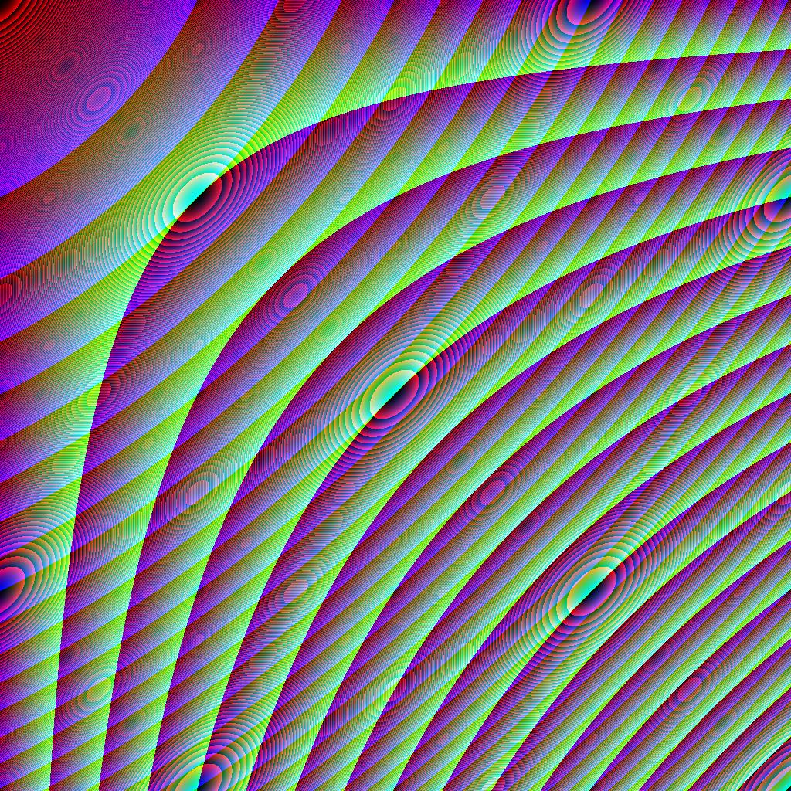

r = ((i\*j + i\*i + j\*j)/3) % LIMIT;  
g = (i\*j / (LIMIT)) % LIMIT;  
b = ((i\*j + i\*i + j\*j)/LIMIT) % LIMIT;

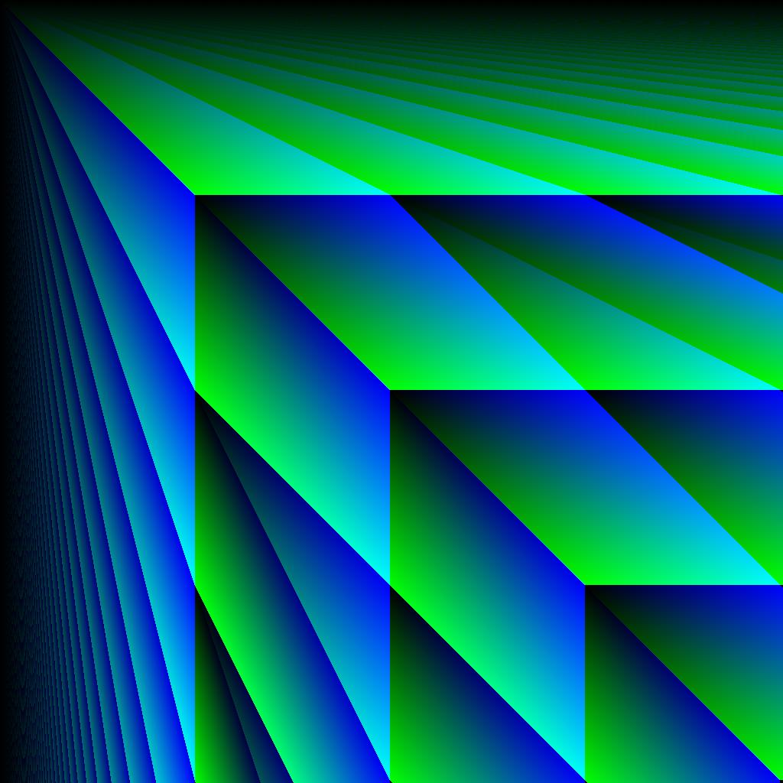

r = (1) % LIMIT;  
g = (j % (i + 1)) % LIMIT;  
b = (i % (j + 1)) % LIMIT;

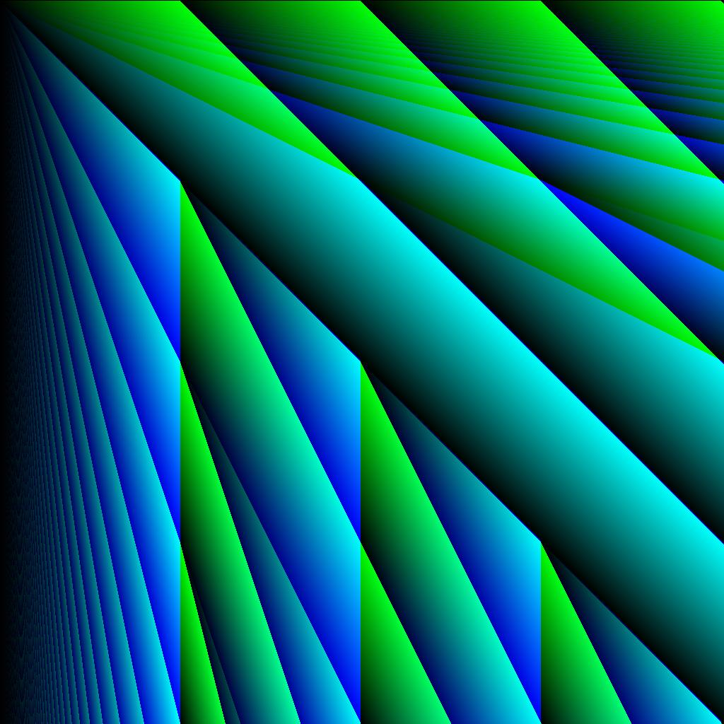

r = (1) % LIMIT;  
g = (j\*i % (i + 1)) % LIMIT;  
b = (i % (j + 1)) % LIMIT;

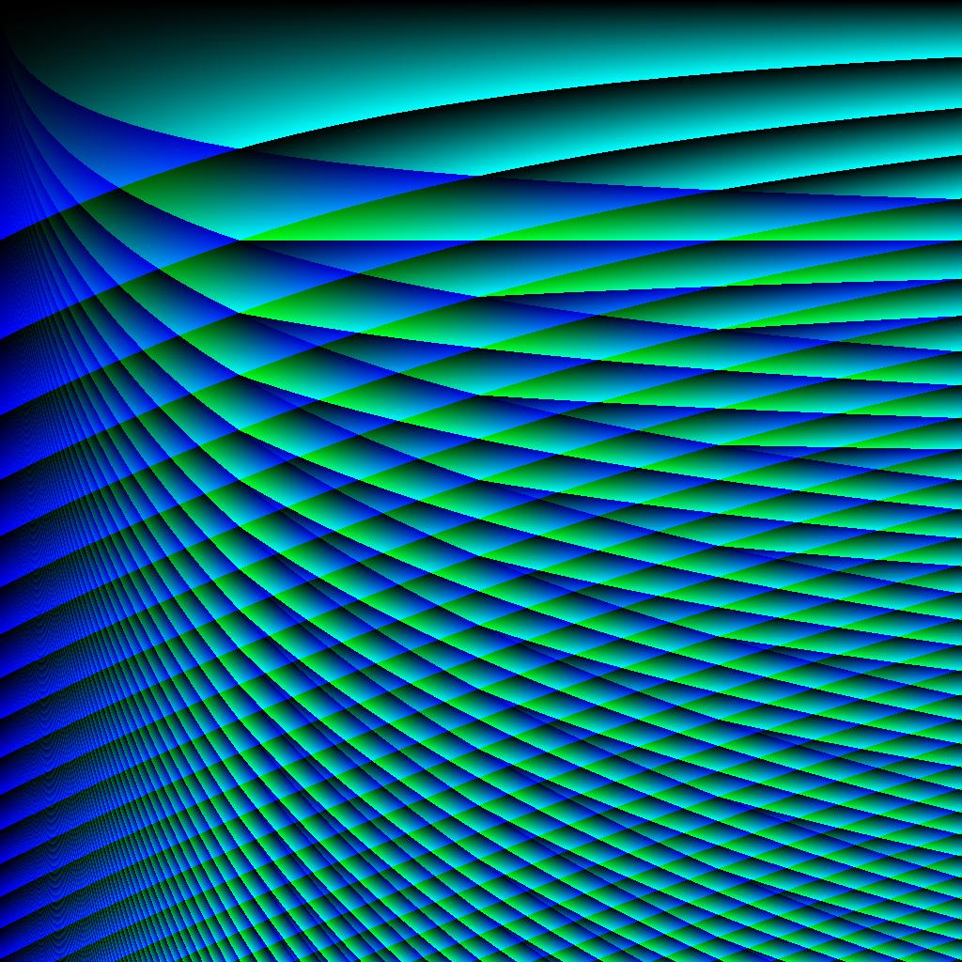

r = (1) % LIMIT;  
g = ((j\*i + j\*j) /LIMIT % (i + 1)) % LIMIT;  
b = ((j\*i + j\*j) /LIMIT) % LIMIT;

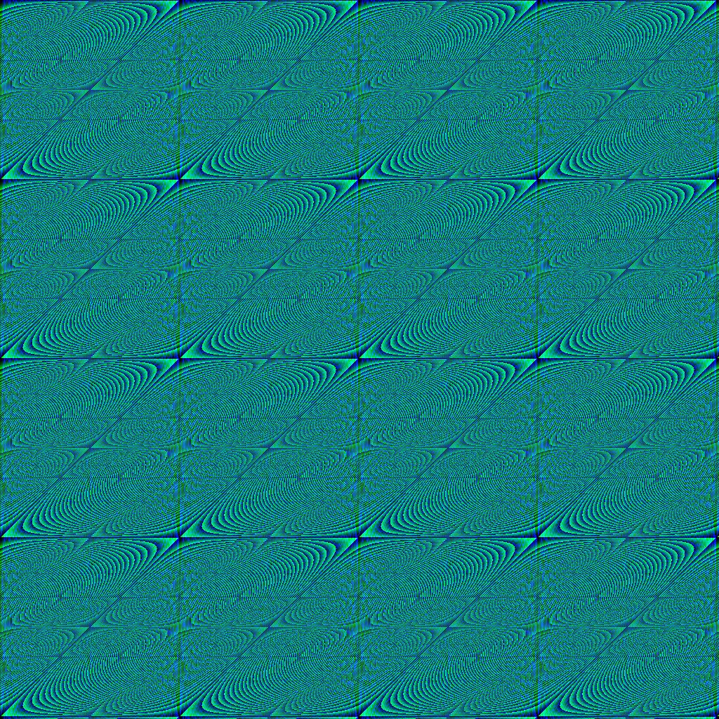

r = (1) % LIMIT;  
g = ((j\*i + j\*j)) % LIMIT;  
b = ((j\*i + i\*i\*i)) % LIMIT;